Indicação Nº 144/2026

INDICAMOS à Senhora Prefeita Municipal que, através do Departamento competente, realize a manutenção da ESTRADA DA SERVIDÃO – BAIRRO VALE GRANDE com nivelamento e patrolamento.
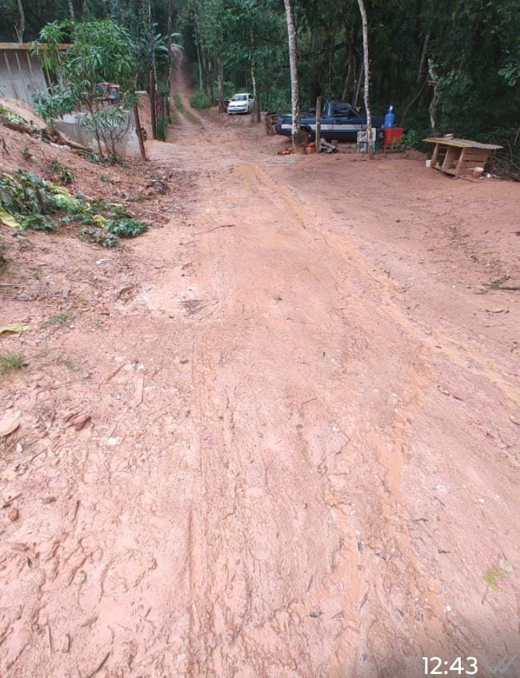
Segue foto em anexo:

Justificativa: tendo em vista as más condições de conservação da via, que apresenta irregularidades, buracos e trechos com difícil trafegabilidade.
A situação tem causado transtornos aos moradores e usuários, especialmente em períodos de chuva, comprometendo o direito de ir e vir. Dessa forma, a manutenção se faz necessária para garantir mais segurança, melhores condições de tráfego e qualidade de vida à população local.

Sala das Sessões “Plenário Vereador Orlando Silva”, 10 de abril de 2026.

LÉO PISTILA
VEREADOR

